附件1：

**2025年CAME缴费及开票须知**

2025CAME会议可免费参加，相关增值权益需付费，具体说明如下：

一、权益说明：

**含会展期间（25日-27日）3天午餐、2天晚餐及有关会议资料。可参与全部公开会议，并在会后获取经演讲嘉宾同意的PPT分享。**

二、报名费用及时间节点：

1.早鸟价（9月22日前完成报名并缴费）：

会员1000元/会期/人，非会员1500元/会期/人（折扣以实际付款时间为准）。

2．标准价（9月22日至9月25日）：

会员3000元/会期/人，非会员4000元/会期/人。

三、报名方式

请扫描下方二维码-选择缴费参会注册-完成报名注册并进行缴费后，享受上述相关权益。

四、付款方式

1.支持微信、支付宝、银行转账等方式。

报名参会人员在线上提交注册报名信息后,请尽快通过微信、支付宝扫码或通过转账汇款方式完成付款。

2.收款账户

（1）转账汇款

收款单位:中国香料香精化妆品工业协会

开户银行:中国工商银行东长安街支行

银行账户：0200053409014400301

统一社会信用代码:51100000500005545B

**汇款时请备注：参会人员手机号+年会**

（2）微信、支付宝收款码

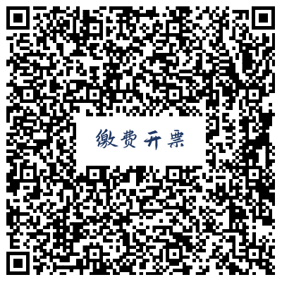

**汇款时请备注：参会人员手机号+年会**

五、发票开具

请在报名注册时准确填写开票信息和接收电子发票的邮箱地址。填写提交后如需要修改请与发票开票人联系。

六、注意事项

1.会议代表在报名系统登记报名信息后,请于提交后5个工作日内完成付款。财务人员将在款项到账后10个工作日内进行审核后开出电子发票。

2.完成付款并审核通过的会议代表,报名系统中个人中心签到页面将呈现已付款状态。代表凭已付款状态二维码和身份证现场签到,领取胸卡入场参加会议。

七、联系人

财务联系人：杨梅

联系电话13621312865，010-67663114转8003

电子邮箱yangmei@caffci.org；

发票开票人：程兵

联系电话13681260650，67663114-8004

电子邮箱chengb@caffci.org